Prénom : ................................ | Date : ..................................................................................

 | Je compte jusqu’à… 10 (16)

- Combien y a-t-il d’objets ?

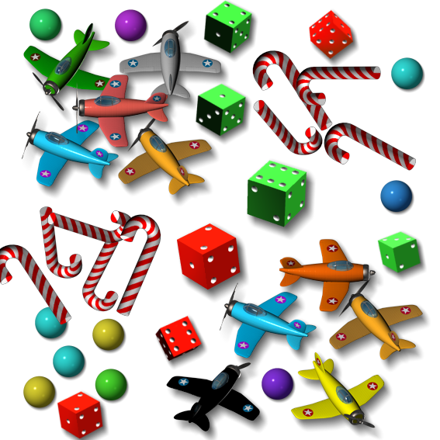

Des dés : |  |  |  |  |  |  | Des billes : |  |  |  |  |  |  | Des cannes : |  |  |  |  |  |  | Des avions :
 | 10 |  | 9 |  | 8 |  |  | 8 |  | 9 |  | 10 |  |  | 8 |  | 10 |  | 9 |  |  | 9 |  | 10 |  | 8
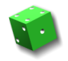 |  |  |  |  |  |  |  |  |  |  |  |  |  |  |  |  |  |  |  |  | 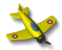

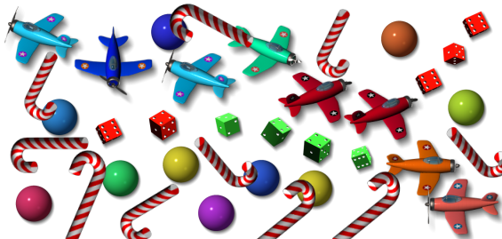

Des dés : |  |  |  |  |  |  | Des billes : |  |  |  |  |  |  | Des cannes : |  |  |  |  |  |  | Des avions :
 | 10 |  | 8 |  | 9 |  |  | 9 |  | 8 |  | 10 |  |  | 9 |  | 10 |  | 8 |  |  | 8 |  | 10 |  | 9

